Загальноосвітня школа І-ІІІ ступеня

НАКАЗ

08.06. 2015 р. с.Маньків № 75

Про випуск учнів 9 класу школи
та перевід учнів 1-4 класів

Керуючись «Інструкцією про переведення та випуск учнів навчальних закладів системи загальної середньої освіти затвердженої наказом Міністерства освіти і науки України від 14.04.2008р. № 319 та на основі педради школи, протокол № 7 від 08 червня 2015 року та результатів ДПА
НАКАЗУЮ:
1. Видати свідоцтво про базову середню освіту таким учням 9 класу школи:
1) Гайдай Лілії
2) Засєкіну Дмитру
3) Петрук Марії
4) Попко Марії
5) Самчуку Миколі
2. Перевести до 2 класу усіх учнів 1 класу.
3. Перевести до 3 класу усіх учнів 2 класу.
4. Перевести до 4 класу усіх учнів 3 класу.
5. Перевести до 5 класу усіх учнів 4 класу.
11. Нагородити Похвальним листом «За високі досягнення у навчанні» таких учнів школи:
1) Влодарчук Надію – ученицю 2 класу
2) Пальонка Владу – ученицю 2 класу
3) Демидюка Богдана – учня 4 класу
4) Литвинюка Владислава – учня 4 класу
5) Цикалюка В’ячеслава – учня 4 класу

Директор школи 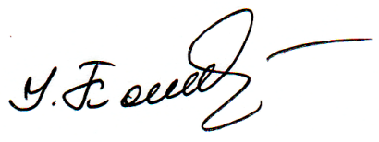 І.О.КОШИЦЬКИЙ

